cccca
个人简历
学院:音 乐 学 院
姓名: 骆 荟
性别: 女
班级:音乐学162班
联系方式:13597172458

燕郊以诺实验学校2018年教师招聘简章
发布时间：2018-11-12 截止时间：长期 工作地点：河北省燕郊经济开发区
燕郊以诺实验学校是经三河市教育局批准成立的一所九年一贯制现代化学校，学校座落于河北省燕郊国家级高新技术开发区，距北京市新政府所在地8公里，学校总投资6000余万元，占地17亩，建筑面积16000余平方米，于2017年9月1日正式开学。
以诺实验学校秉承“言之以诺，行当志远；人之以诺，事必功成”办学理念，以“发现式学习”“小组式学习”“问题化学习”生本课堂为载体，以“学生学业水平测评反馈”操作系统为保障，以“课、研、训”一体化教师专业成长平台为依托，培养学生“主动学习、善于合作、勇于探究”的学习品质，全面实现学校“质量永恒”的办学目标。学校依照“规范＋选择”“合格＋特长”的全面发展育人原则，建成由国家基础课程（教育部颁布课程标准为依据）、知识提升课程（阅读与写作、思维与探究、新概念英语）、特色拓展课程（艺术类、体育类、科技类、生活类）组成的全体系课程系统，培养具备“人文底蕴、科学精神、责任担当、健康生活”素养的学生，全面实现学校“为人生奠基”的育人目标。
学校为在校学生提供“12小时无忧生活”“5天健康生活”两种高品质全托管服务模式，专业营养师“三餐两点”服务，专业保安“电子巡更、门禁”系统，专业医疗机构“24小时医疗绿色通道”服务，通过每一个细节实现对学生学习生活的爱与呵护。学校建成燕郊首家学生泳池，首家学校空气净化系统，首家教学楼多功能学生阅读、交流、休闲、游戏空间，“公寓式宿舍”“视力保障中心”“少儿牙科诊所”让学生享受全一流的环境设施。学校将家长视为办学的参与者、合作者，通过“家长群”和“家长委员会”平台将课程、课堂、管理、生活全部向家长开放，全面实现“全开放办学”。

一、招聘岗位
1、小学教师
职位 | 待遇 | 岗位职责 | 任职要求
小学语文教师 | 6000-8000 | 1、能胜任学校教学工作，完成学校教学任务，参与教学研究工作。  2、能胜任学校班主任工作，完成学生常规管理、生活管理和德育教育工作。  3、在完成学校基础课程教学以外能承担学校校本课程教学工作。  4、完成学校交办的其它工作。 | 1、遵纪守法，品德端正、善于学习，爱岗敬业、热爱民办教育事业，认同学校核心文化，具有良好的心理素质。  2、应聘教师应具备全日制师范院校本科及以上学历，具有教师资格证书。（应聘提供简历一份、毕业证书复印件一份、教师资格证复印件一份）  3、应聘教师未患有重大疾病，传染疾病等。（应聘时提供正规医院健康体检结果复印件一份）  4、有经验者优先录取
小学数学教师 | 6000-8000 | 1、能胜任学校教学工作，完成学校教学任务，参与教学研究工作。  2、能胜任学校班主任工作，完成学生常规管理、生活管理和德育教育工作。  3、在完成学校基础课程教学以外能承担学校校本课程教学工作。  4、完成学校交办的其它工作。 | 1、遵纪守法，品德端正、善于学习，爱岗敬业、热爱民办教育事业，认同学校核心文化，具有良好的心理素质。  2、应聘教师应具备全日制师范院校本科及以上学历，具有教师资格证书。（应聘提供简历一份、毕业证书复印件一份、教师资格证复印件一份）  3、应聘教师未患有重大疾病，传染疾病等。（应聘时提供正规医院健康体检结果复印件一份）  4、有经验者优先录取
小学英语教师 | 6000-8000 | 1、能胜任学校教学工作，完成学校教学任务，参与教学研究工作。  2、能胜任学校班主任工作，完成学生常规管理、生活管理和德育教育工作。  3、在完成学校基础课程教学以外能承担学校校本课程教学工作。  4、完成学校交办的其它工作。 | 1、遵纪守法，品德端正、善于学习，爱岗敬业、热爱民办教育事业，认同学校核心文化，具有良好的心理素质。  2、应聘教师应具备全日制师范院校本科及以上学历，具有教师资格证书。（应聘提供简历一份、毕业证书复印件一份、教师资格证复印件一份）  3、应聘教师未患有重大疾病，传染疾病等。（应聘时提供正规医院健康体检结果复印件一份）  4、有经验者优先录取
小学体育教师 | 6000-8000 | 1、能胜任学校教学工作，完成学校教学任务，参与教学研究工作。  2、在完成学校基础课程教学以外能承担学校校本课程教学工作。  3、完成学校交办的其它工作。 | 1、遵纪守法，品德端正、善于学习，爱岗敬业、热爱民办教育事业，认同学校核心文化，具有良好的心理素质。  2、应聘教师应具备全日制师范院校本科及以上学历，具有教师资格证书。（应聘提供简历一份、毕业证书复印件一份、教师资格证复印件一份）  3、应聘教师未患有重大疾病，传染疾病等。（应聘时提供正规医院健康体检结果复印件一份）  4、有经验者优先录取
小学音乐教师 | 6000-8000 | 1、能胜任学校教学工作，完成学校教学任务，参与教学研究工作。  2、在完成学校基础课程教学以外能承担学校校本课程教学工作。  3、完成学校交办的其它工作。 | 1、遵纪守法，品德端正、善于学习，爱岗敬业、热爱民办教育事业，认同学校核心文化，具有良好的心理素质。  2、应聘教师应具备全日制师范院校本科及以上学历，具有教师资格证书。（应聘提供简历一份、毕业证书复印件一份、教师资格证复印件一份）  3、应聘教师未患有重大疾病，传染疾病等。（应聘时提供正规医院健康体检结果复印件一份）  4、有经验者优先录取
小学美术教师 | 6000-8000 | 1、能胜任学校教学工作，完成学校教学任务，参与教学研究工作。  2、在完成学校基础课程教学以外能承担学校校本课程教学工作。  3、完成学校交办的其它工作。 | 1、遵纪守法，品德端正、善于学习，爱岗敬业、热爱民办教育事业，认同学校核心文化，具有良好的心理素质。  2、应聘教师应具备全日制师范院校本科及以上学历，具有教师资格证书。（应聘提供简历一份、毕业证书复印件一份、教师资格证复印件一份）  3、应聘教师未患有重大疾病，传染疾病等。（应聘时提供正规医院健康体检结果复印件一份）  4、有经验者优先录取
外教 | 1.薪资：  结构：基本工资+课时费  范围：  本科：12000-15000/月；  硕士：15000-18000/月  博士：20000以上/月 | 1、按照学校制定的课程进度表授课，并根据课程内容安排阶段性测试；  2、负责年龄6-12岁的小学生的英语教学工作；小班制教学；  3、严格执行学校的各项教学要求和规章制度，服从中心教务部的课程安排，并定期参加教师会议，给予中心学术上的改进与支持。 | 1、教师国籍以英语为母语的国家为主,具体国籍不限；  2、形象师德皆优，善于调动课堂气氛，有团队合作精神；  3、本科以上学历,具备基本的中文沟通能力；  4、具有一年以上的英语教学工作经验者优先考虑；  5、其他待遇：  1.免费提供食宿（1-2人间）；  2.任职期满一年后，每月薪资涨幅不高于2000元；  3.提供往返机票：实报实销，最高报销8000元；  4.假期与中方教师相同（寒暑假薪资：3000元）。
2、行政后勤
职位 | 待遇 | 岗位职责 | 任职要求
招生老师 | 面议 | 负责开拓与维护校园招生渠道，制定有效的招生方案，按时完成学校招生计划。 | 1、大专以上学历，市场营销相关专业优先，性别不限，年龄25-30岁；  2、二年以上渠道拓展或招生相关工作经验者优先考虑；  3、具有成熟的校园合作招生资源者优先；  4、身体健康，五官端正，精神面貌佳；
网络编辑 | 6K-8K | 1、负责学校网站的日常运营管理。  2、完成学校网站信息内容的策划和日常更新与维护。  3、负责网站内容的搜集、编辑、添加、整理与上传。  4、负责网站文字专题及项目的策划及更新。  5、负责对外发布的软文、消息类文章撰写。  6、负责微博、微信运营所需文章材料的撰写、活动策划。 | 1、对网络编辑工作有兴趣，热爱本职工作，责任心强，熟悉网站编辑流程，本科及以上学历，计算机相关专业。  2、熟悉SEO者可优先考虑。  3、品格端正，勤劳积极，有一定的文字功底和编辑能力。  4、熟练使用办公软件，熟悉Dreamweaver。

二、教师招聘要求
（一）岗位职责：
教学、教研工作；学生日常生活管理工作等
学科带头人，骨干教师除需上述职责外还需履行以下职责
认真学习教育教学理论，率先实现专业化发展。关注学科改革和发展的状况，熟悉本学科各年级的课程标准、教学任务、基本要求和内容，研究并掌握本学科考试的范围内容、命题题型、题量、难度。
坚持在教学第一线，很好地完成教学工作任务，教学成绩在同年级名列前茅。
有计划、有目标地对学科内教师进行教学、教研方面的指导和培养
（二）应聘要求：
遵纪守法，品德端正、善于学习，爱心施教、热爱民办教育事业，认同学校核心文化，具有良好的心理素质。
应聘教师应具备全日制师范院校（或非师范类院校有志于从事教育事业）本科及以上学历。
应聘学科带头人，骨干教师应具备5年以上全日制学校班主任教学经验，获县市级以上“学科带头人”、“优秀教师”、“教学能手”、“名师”、“优秀班主任”称号者优先。
具备先进的教学理念，很强的教学科研能力，良好的团队合作精神。
应聘教师未患有重大疾病，传染疾病等。（应聘时提供正规医院健康体检结果复印件一份）
应聘提供简历一份、毕业证书复印件一份、教师资格证复印件一份，获奖证书复印件，英语教师提供英语六级及以上证书复印件一份。

三、教师待遇
1、薪资结构及薪资数额：
①、月收入水平：应往届优秀毕业生每月4000—6000元
具备3年以上全日制教育教学经验教师每月6000—8000元（特别优秀教师工资可面议）
优秀骨干教师、学科带头人年薪10—15万元（特别优秀教师工资可面议）
以诺实验学校教师收入高于本地区同类学校教师收入水平。
2、薪资结构说明：
①、基础保障：（每月2000—4000元）
教师入职即签订正式劳动合同，提供五险一金，每月享受不低于北京市月最低工资标准基础工资，并按入职年限逐步递增。
②、课时（岗位）津贴：（每月2000元—4000元）
教师课时（岗位）津贴由四部分组成，即：课时津贴＋班主任（含生活导师）津贴＋年级（教研）组长津贴＋部门负责人津贴。
③、绩效奖励：（每学期最高20000元）
教师绩效奖励由四部分组成，即：优秀成绩奖＋优秀成果奖＋岗位考核奖＋校长特别奖。
④、福利待遇：教师享受工作日三餐两点，教职工单身宿舍免费提供，节假日福利慰问等学校福利支持。
⑤、培训支持：教师专业发展享受学校每学期国家级专家、名师专业培训，教师个人进修按入职年限确定比例由学校提供资金支持。

四、招聘程序与方法
1、方法一符合招聘条件的应聘者可将个人简历（含毕业证书，本人身份证、教师资格证、各种奖励证书、英语教师提供英语六级及以上证书复印件一份）发至邮箱yinuoschool@yinuoschool.com进行报名，邮件标题注明：应聘岗位+本人姓名+毕业院校+高校人才网。
方法二携带本人简历到燕郊以诺实验学校报名。
2、学校审核后，对初审合格者电话通知本人、面试的时间和地点，来时请携带个人简历相关证件原件。
3、应聘合格者，学校予以录用。
报名地址：燕郊以诺实验学校(燕郊神威北大街与燕高路交叉口东行200米路北)783号
联系方式：yinuoschool@yinuoschool.com

个
自荐信

求职意向：小学音乐教师

姓名：骆荟

学历：本科

13597172458

2579633787@qq.com
骆荟
2019.5.20
尊敬的领导：
您好！
非常感谢您在百忙之中审阅我的求职信，我毕业于广西民族师范学院音乐学专业，很荣幸有机会向您呈上这份求职信。为了找到一份更好的工作，更好的发挥自己的才能，实现自己的人生价值，谨向各位领导作自我推荐。
本人为人真诚热情，对工作负责，热爱的工作会主动积极的投入了巨大的热情和精力。同时，我对：钢琴、声乐、舞蹈、合唱指挥、自弹自唱等都有一定的掌握。此外，在工作中我会不断的学习与培养自己的能力，争取做到更好，不断提高自身的综合素质。
我清楚的知道：“千里之行，始于足下”，在激烈的人才市场上，我一切得从零开始，虚心学习，开拓进取，使自己早日成为一个优秀的人才。若能成为贵学校的一员，我不会辜负您今天的选择。
此致
敬礼！
您给我一个机会，我将给你无限惊喜！

- 2016年10月至2016年11月在崇左市象郡府兼职。
- 大学三年寒、暑假都在水上农家乐饭店兼职。
社会实践
获得证书
姓名：骆荟
政治面貌：中共党员
学历：本科
专业：音乐学
籍贯：江苏淮安
健康状况：良好

教育背景
2016．09 – 2020.06
本科
广西民族师范学院
音乐学专业
骆 荟
求 职 意 向 ： 小学音乐教师
- 计算机等级一级
- 全国大学生英语等级考试合格（B级）
- 美容师证
- 无偿献血证
- 没

获奖经历
联系方式
13597172458
2579633787@qq.com
- 2016年11月 荣获第四届田径运动会“突出贡献”奖。
- 2017年1月 荣获无偿献血证书。
- 2017年3月 荣获2017年壮乡三月三校园民族文化艺术节“突出贡献奖”。
- 2017年5月 荣获校级2016年度“三好学生”。
- 2017年6月 荣获院级“优秀宿舍评分员”奖。
- 2017年6月 荣获院级“音乐学院优秀干部”奖。
- 2017年10月 荣获校级“优秀评分员”奖。
- 2017年12月 荣获第五届田径运动会“突出贡献”奖。
- 2017年12月 荣获2017年度“国家励志奖学金”。
- 2017年12月 荣获校级“优秀奖学金”。
- 2018年5月 荣获2017度校级“三好学生”。
- 2018年5月 荣获校级2017年度“优秀共青团员”称号。
- 2018年6月 荣获院级“优秀宿舍评分员”奖。
个人爱好
姓名：骆荟
政治面貌：中共党员
学历：本科
专业：音乐学
籍贯：江苏淮安
健康状况：良好

唱歌
弹钢琴
阅读
写作
自我评价
我是一个待人友好，为人诚实谦虚；工作勤奋，认真负责，能吃苦耐劳，尽职尽责，有耐心；具有亲和力，平易近人，善于与人沟通。
学习刻苦认真，连续两年或得国家励志奖学金和学院奖学金，目前已成为一名正式的中共党员。
在平时学校生活中，做过很多兼职。例如:酒店服务员、派传单、礼仪、问卷调查，还 在工厂打过暑假工，亲身体验了各种工作的不同运作程序和处事方法，锻炼了吃苦耐劳的精神，并从工作中体会到乐趣，尽心尽力。
专业技能
良好
良好
良好
良好
良好
声乐
钢琴
舞蹈
自弹自唱
合唱指挥
求 职 意 向 ： 小学音乐教师
骆 荟

联系方式
13597172458
2579633787@qq.com
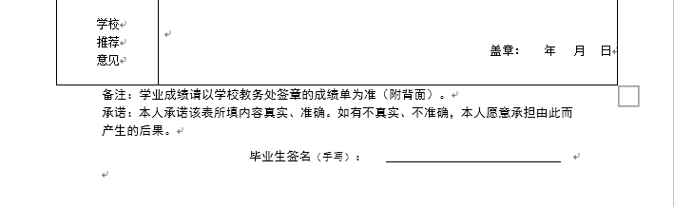
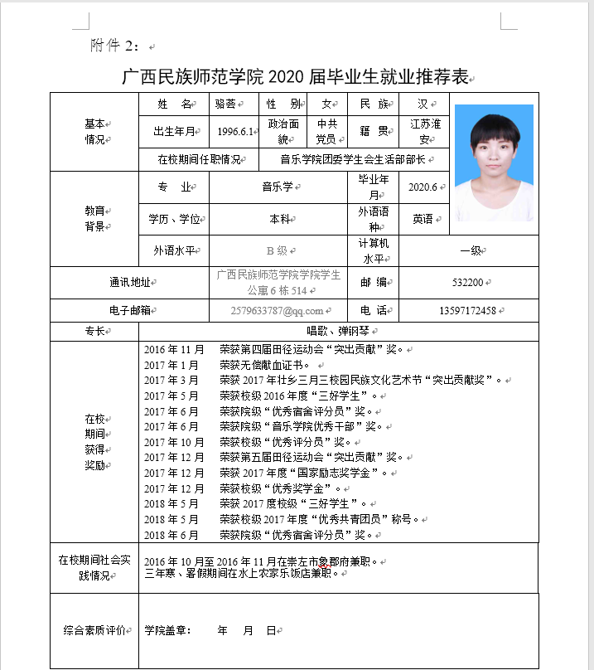
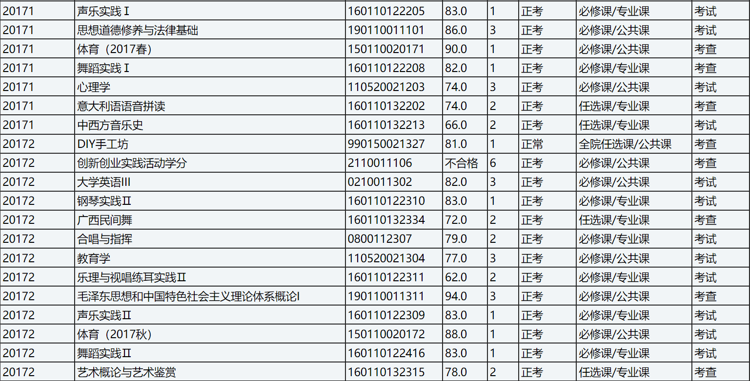
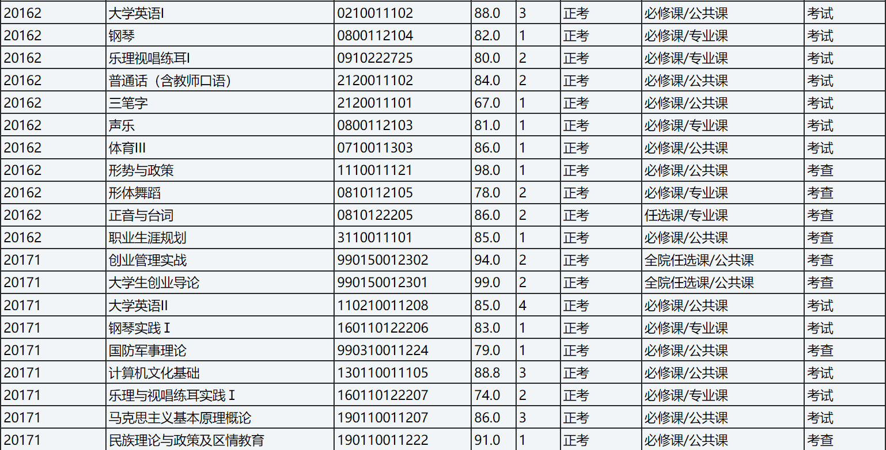
成绩单
2016秋季学期
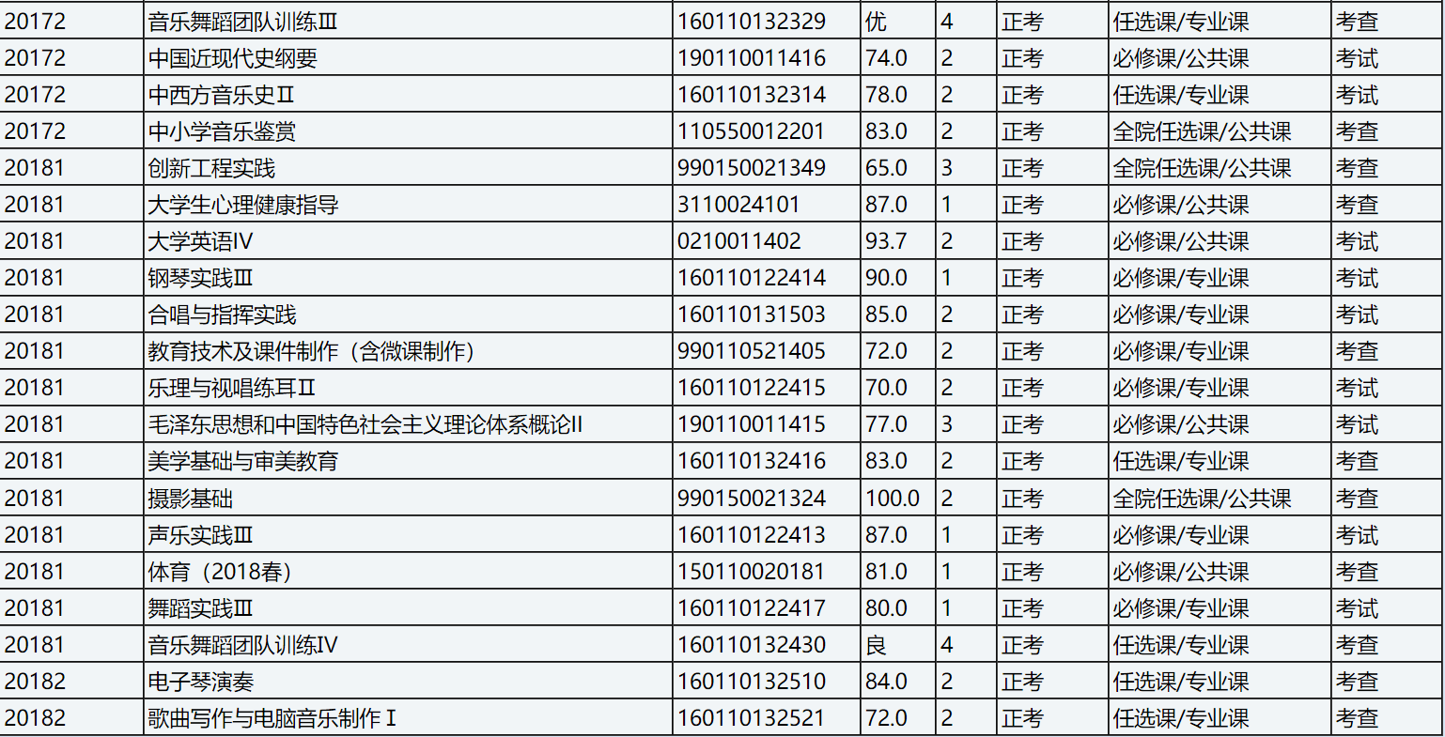
2017年春季学期
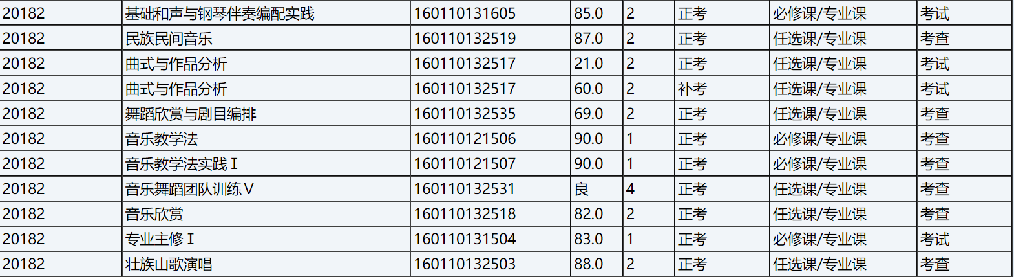
2018年春季学期
2018年秋季学
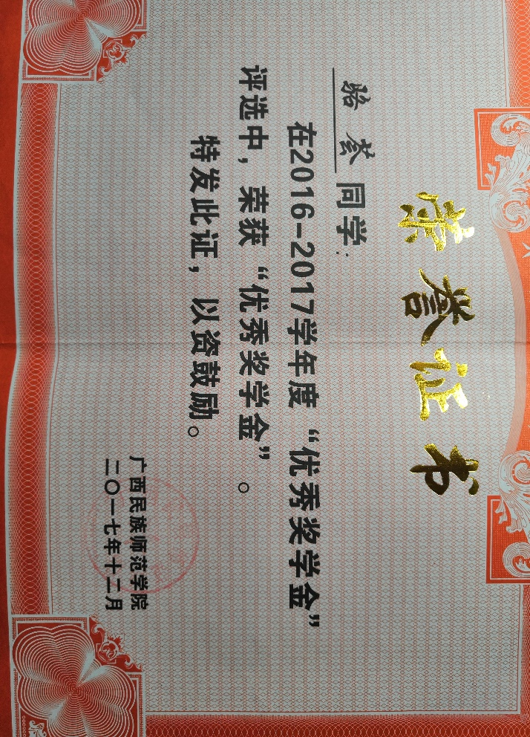
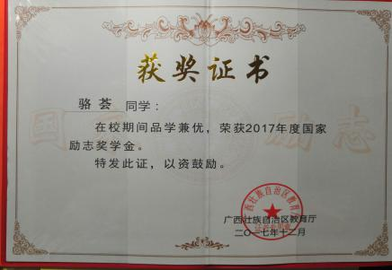
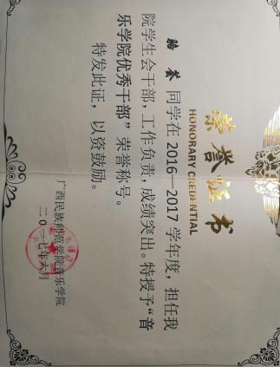
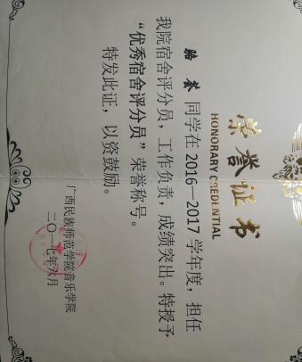
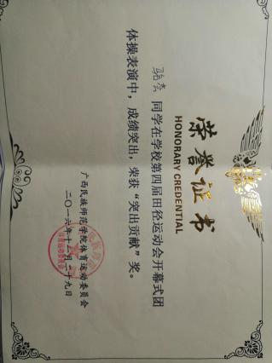
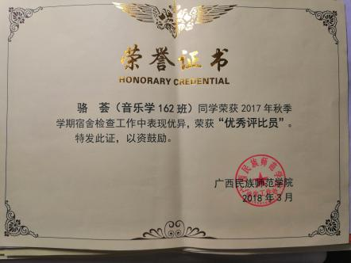
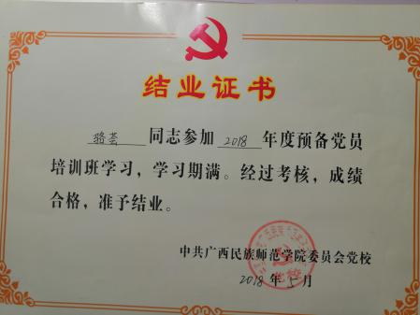
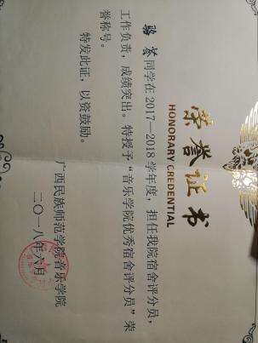
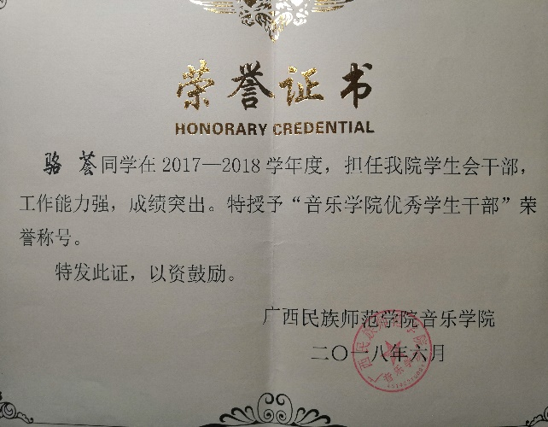
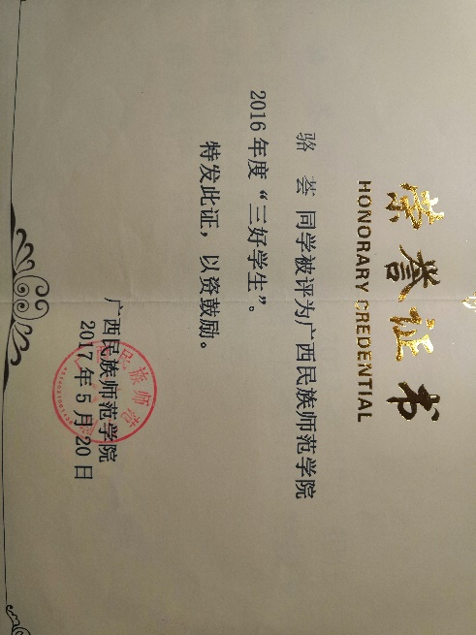
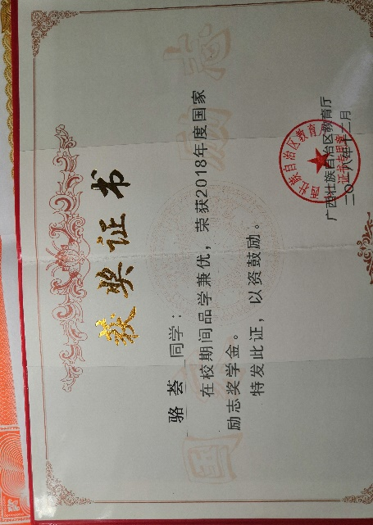
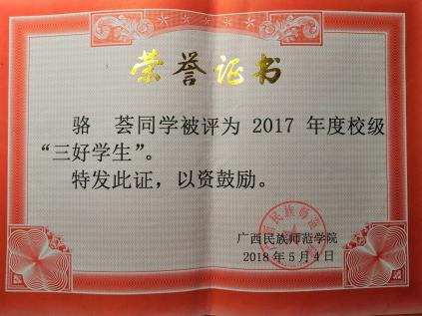
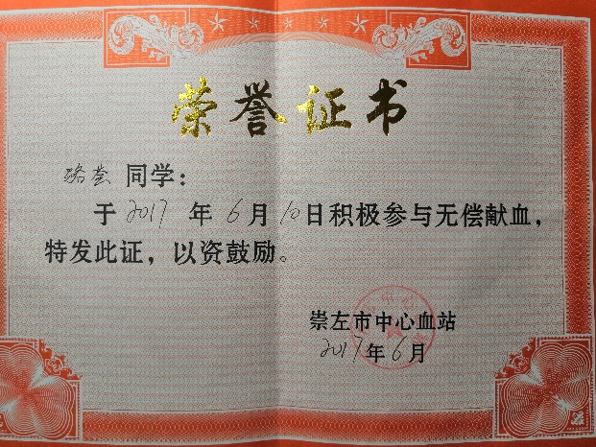
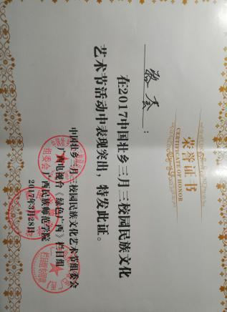
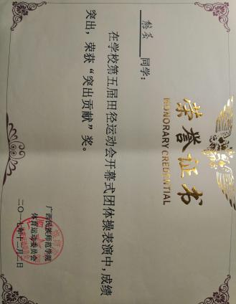
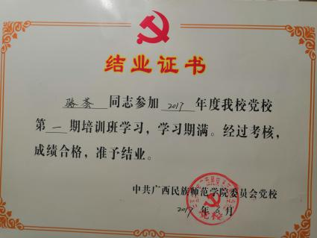
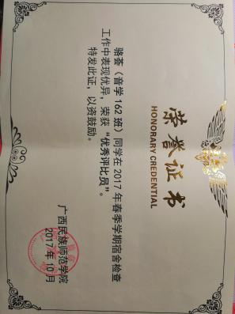
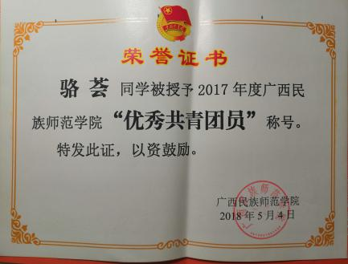
获奖荣誉

